Dzień dobry,
mam prośbę o przesłanie oferty na wzorcowanie z akredytacją zrywarki następującego typu:
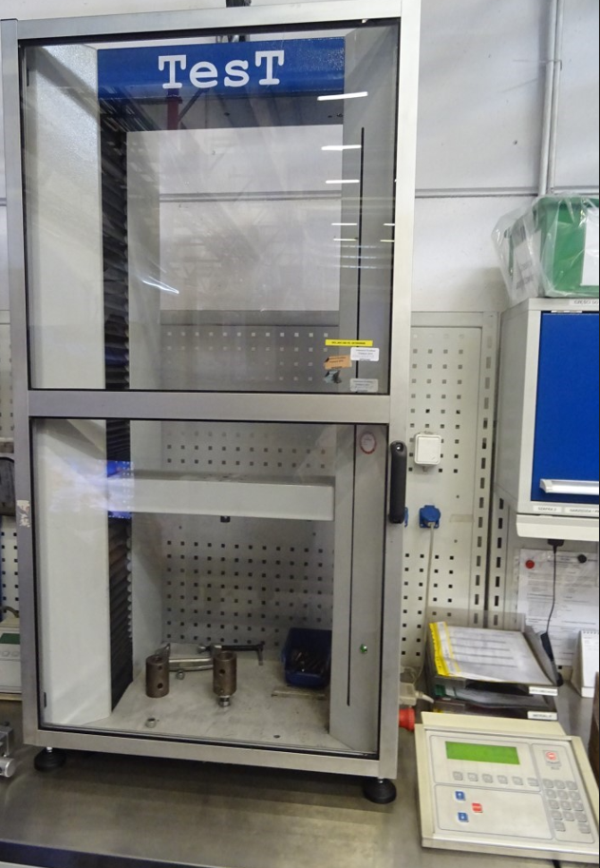

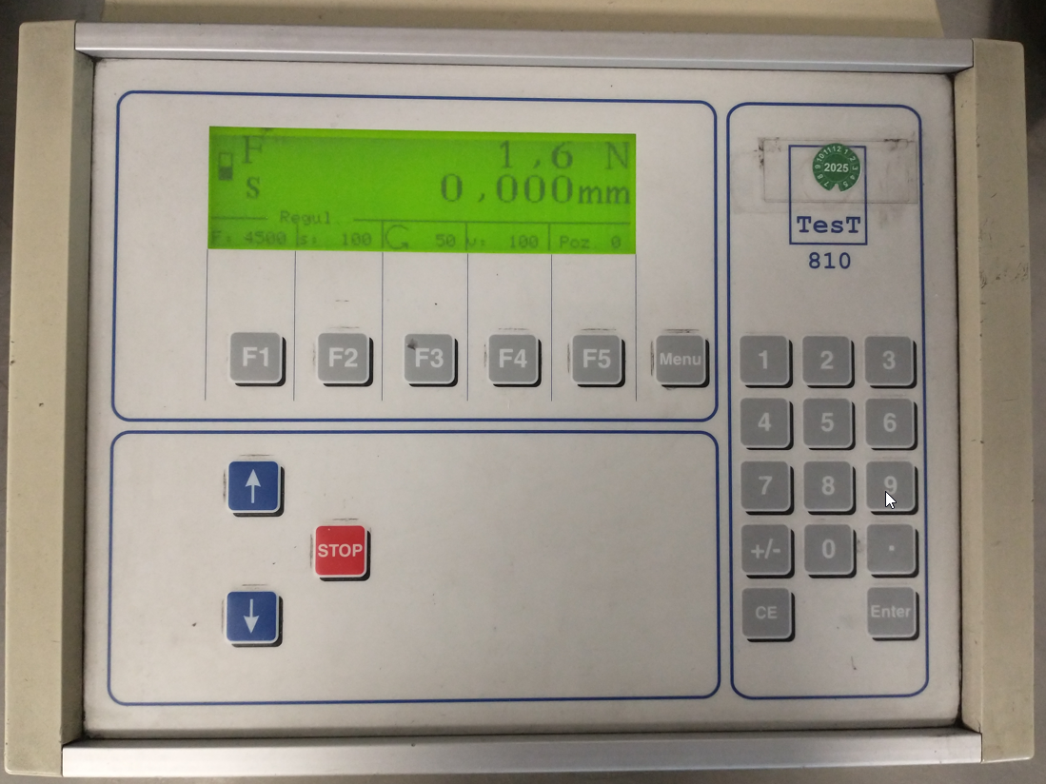

Do 112,5 kN.
Byłbym wdzięczny za przesłanie oferty na wzorcowanie.

